Lois P. Escuela Primaria Rockwell
Cheryl Clark, Directora ~ Rodney Isabell, Subdirector 14 de diciembre de 2021
cheryl_clark@mcpsmd.org / rodney_a_isabell@mcpsmd.org (240 ) 740-5180

Estimados padres,
¡Las temperaturas últimamente sugieren que el invierno ha llegado! Aunque técnicamente, el invierno comienza el 21 de diciembre, todos hemos tenido que sacar los abrigos de invierno, así como otros equipos para climas fríos. Queríamos actualizarlo sobre nuestros procedimientos para el clima más frío aquí en Rockwell con respecto al almuerzo al aire libre y el recreo:
- Tenemos en cuenta la sensación térmica para determinar la temperatura "se siente" al tomar todas las decisiones sobre el recreo interior frente al exterior y el almuerzo.
- Si "se siente" menos de 32 grados Fahrenheit, elegimos mantener a los estudiantes en el interior tanto para el almuerzo como para el recreo.
- Los estudiantes nunca se ven obligados a comer al aire libre; esto siempre es una opción si el clima y las condiciones del terreno permiten el almuerzo al aire libre
- Debemos ser consistentes con los estudiantes para el recreo interior frente al exterior debido a los requisitos de supervisión de adultos: todos los estudiantes salen o se quedan en
- El recreo interior se lleva a cabo en el aula y los maestros han recopilado juegos y actividades para que los estudiantes hagan con amigos en su aula durante el tiempo de recreo de 40 minutos.
Nuestros maestros continúan aprovechando los días más suaves para llevar a los estudiantes a caminar, tener una discusión rápida o incluso hacer una lección corta. Continuaremos haciendo esto a medida que las condiciones climáticas lo permitan. Este es un excelente descanso para los estudiantes y el personal de Rockwell.
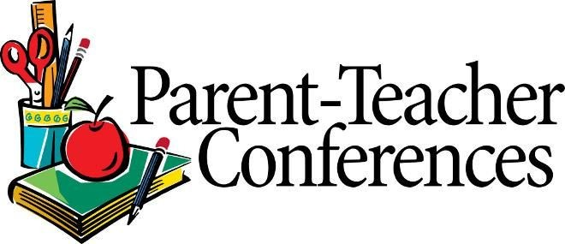

¡Maestros y padres de Kindergarten a Grado 5! ¡Llegamos a la conferencia general de padres / maestros del 90% celebrada en noviembre y principios de diciembre! Este es un verdadero testimonio del personal dedicado que trabajó en torno a los horarios de los padres y de los padres comprometidos que se tomaron el tiempo para
hable con los maestros, ya sea por teléfono o en reuniones de Zoom, sobre el progreso de los estudiantes y cómo pueden ayudar en casa. Nuestros estudiantes de Rockwell son los beneficiarios de esta atención para construir una fuerte conexión entre el hogar y la escuela. ¡Bravo uno y todos!

¿Todavía necesitaba programar una conferencia? Si es así, envíe un correo electrónico o llame al maestro de su hijo. Una vez más, los chers de tépueden acomodarse haciendo un teléfono o una conferencia de Zoom con usted. Incluso podríamos llegar al 100% con solo un pequeño número. ¡Llame hoy y el personal de la oficina reenviará un mensaje al maestro de su hijo 240-740-5180!

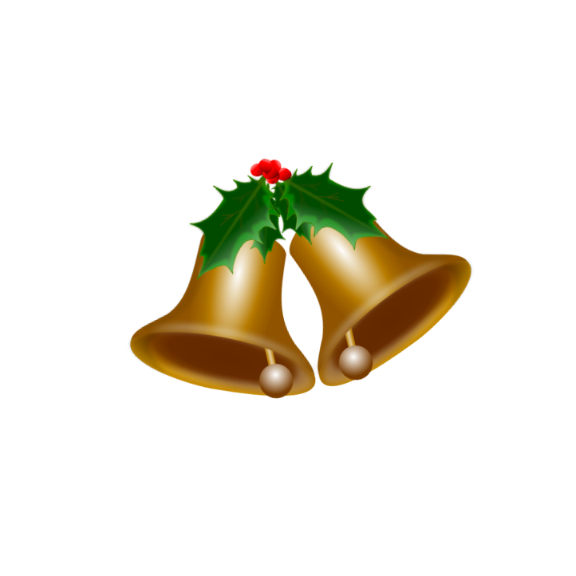
Fechas de diciembre:
Cierre de Rockwell ES y MCPS en todo el sistema: del 23 de diciembre al 2 de enero
Fechas de enero:
Lanzamiento anticipado para estudiantes @ 12:55: 12 de enero

Vacaciones- ML King, Jr. Día: 15 de enero

Día Profesional para Todo el Personal (No hay escuela para estudiantes): 24 de enero

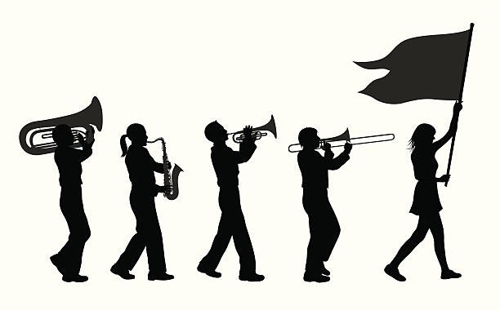
¡Esperamos con ansias nuestro concierto anual de vacaciones de la banda marchante de la escuela secundaria Damascus en Rockwell el 22 de diciembre de 2021!
Cada año, la banda de marca del DHS viaja a todas las escuelas primarias del grupo para tocar una selección de canciones temáticas navideñas el último día antes de las vacaciones de invierno. Terminan el concierto con la pelea del DHS
canción que es un gran éxito también. Nos perdimos esto el año pasado, por supuesto. ¡Hemos encontrado una manera de tener el concierto este año! Será un concierto al aire libre. Este concierto es especial para nuestros ex alumnos y personal, ya que la banda cuenta con estudiantes de Rockwell en la banda. Además, creemos que esta es una forma para que nuestros jóvenes estudiantes vean cómo pueden continuar su propio amor por la música a medida que crecen y maduran después de la escuela primaria. Por lo general, no invitamos a los padres a asistir, pero si usted está en el vecindario, también podemos tener un lugar para usted afuera.

Procedimientos de salud y seguridad: Información de MCPS

Información sobre clínicas de vacunación en edificios de MCPS

Semana del 13 al 17 de diciembre (sitios después de la escuela 3:30pm-6:30pm) 1st Dose / ¡Estos son TODOS los sitios nuevos!
Lunes  Fox Chapel ES Jackson Road ES | Martes  Dra. Sally K. Montar ES Harmony Hills ES | Miércoles  Arcola ES Oak View ES Poolesville ES Maryvale ES | Jueves  Brookhaven ES Cannon Road ES

Fin de semana del 18 de diciembre y 19 de diciembre (10:00am a 6:00pm) 1ª Dosis
Sábado | Domingo
Bannker EM | Parque Takoma MS
Neelsville MS | Briggs Chaney MS
Gaithersburg MS | Martin Luther King MS
Paint Branch HS (potenciadores para adultos)

Domingo 2 de enero de 2022 (10:00am-6:00pm) 2ndDose
Domingo
Martin Luther King Sra. Briggs Chaney Sra. Rocoso Loma Sra.
Frances Scott Llave SRA. Takoma Parque SRA.

Semana del 3 al 7 ^{de} enero (sitios después de la escuela 3:30pm-6:30pm) 1ª Dosis/2ª Dosis
Lunes  Fox Chapel ES Jackson Road ES | Martes  Dra. Sally K. Montar ES Harmony Hills ES | Miércoles  Arcola ES Oak View ES Poolesville ES Maryvale ES | Jueves  Brookhaven ES Cannon Road ES

Fin de semana del 8 y 9 de enero (10:00am a 6:00pm) 2ª Dosis
Sábado | Domingo
Bannker EM | Parque Takoma MS
Neelsville MS | Briggs Chaney MS
Gaithersburg MS | Martin Luther King MS

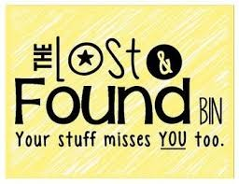
¿Buscas un sombrero, guante o abrigo perdido? ¡Podría estar en Lost and Found de Rockwell!
Nuestro estante de objetos perdidos se encuentra directamente al lado de las puertas del
Sala de usos múltiples. Tenemos una colección de suéteres, sudaderas, chaquetas y botellas de agua sin reclamar. ¡Algunos son abrigos de invierno nuevos! Pídale a su hijo que verifique si faltan artículos a la hora del almuerzo y el recreo. Limpiaremos lo perdido y encontrado aproximadamente cada seis semanas para que no se acumule en unnúmero no administrado deartículos.

Actualizaciones sobre salud y seguridad en Rockwell Elementary

Las pruebas semanales de COVID continúan:
CIAN Diagnostics continúa visitando Rockwell todos los viernes por la tarde para las pruebas de COVID. Los padres deben recibir resultados negativos por correo electrónico. Continuaremos probando los viernes por la tarde. Puede dar permiso para que su hijo se haga la prueba
semanalmente si aún no lo ha hecho. Inicie sesión en Parent Vue y busque pruebas de COVID. Si experimenta dificultades, llame a la escuela y busque ayuda de la Sra. Nelson o el Sr.
Isabell.

¿Qué pasa si su hijo está enfermo? Como siempre, si tiene preguntas sobre los procedimientos u orientación sobre cuándo enviar a su hijo a la escuela, llame o envíe un correo electrónico a nuestro personal de salud de la escuela: la Sra. Ann Blanco, Técnico de Salud Escolar (Ann_C_Blanco@mcpsmd.org) y la Sra. Arpita Ramkaran (Arpita_Ramkaran@mcpsmd.org). Están encantados de proporcionar orientación y responder a cualquier pregunta.

¿Qué pasa si su hijo da positivo por COVID fuera de la escuela?
Si tuviera que hacer que su hijo se hiciera la prueba de COVID y recibiera un resultado positivo por la noche o durante el fin de semana, envíe un correo electrónico a la Sra. Clark (cheryl_clark@mcpsmd.org) Yal Sr. Isabell (rodney_a_isabell@mcpsmd.org) paraque podamos brindarle orientación y comenzar el proceso de rastreo de contactos y la comunicación necesaria con los contactos cercanos. Apreciamos cómo nuestra comunidad de padres está a la altura de las circunstancias y trabajando estrechamente con nosotros para mantener a la comunidad escolar.
seguro- gracias!

¿Ha considerado convertirse en un sustituto de MCPS?
¡MCPS está buscando maestros sustitutos! La enseñanza sustitutiva es una excelente manera de aprender sobre nuestras escuelas al tiempo que permite que los directores y maestros lo conozcan. Para calificar como maestro sustituto, cada solicitante debe presentar prueba de la finalización del mínimo de un título de asociado o 60 créditos universitarios de una institución acreditada.

Los maestros sustitutos son empleados temporales y están de guardia. Un sistema automatizado de llamadas sustitutivas le ayuda a administrar su horario de trabajo permitiéndolellamar en cualquier momento, de día o de noche, para encontrar trabajo. Este sistema es accesible por teléfono e Internet. El sistema utiliza su área temática y preferencias de ubicación para ofrecerle trabajos en los días que ha seleccionado y le permite cambiar los días que trabaja.

Tarifas de maestros sustitutos: Tarifa diaria por hora de pago $ 18.79- Tarifa a largo plazo $ 26.81.

Si tiene un certificado de elegibilidad profesional válido de Maryland o un certificado profesional avanzado estándar, la tarifa diaria por hora de pago es de $ 19.97-Tarifa a largo plazo de $ 28. 45. Para calificar para esta tasa de pago más alta, debe presentar una copia de su certificado válido de Maryland.

¡Inscríbete ahora! https://mcps.taleo.net/careersection/2/jobdetail .ftl?job=200051E

A partir de octubre de 2021, todos los voluntarios escolares y las agencias asociadas deberán completar un nuevo módulo adicional a través de su cuenta myMCPS Classroom/Canvas llamada Certificación de vacunación COVID-19 para ser voluntarios dentro de nuestro distrito escolar. Actualmente, todos los voluntarios / contratistas deben completar el módulo vCAN (Volunteer Child Abuse / Neglect). Además, dependiendo del nivel de voluntariado, se requiere que algunos sean fingerprinted, según las preguntas frecuentes de vCAN. Los requisitos de huellas dactilares no se están cambiando. El nuevo módulo consistirá en un voluntario a) que atestigua estar completamente vacunado, b) carga su Certificado de Vacunación COVID-19 del Departamento de Salud de Maryland, y c) acepta expectativas específicas de enmascaramiento y distanciamiento social mientras se encuentra en las instalaciones de MCPS.

Las guías de usuario sobre cómo acceder a los requisitos de ambos módulos y cómo acceder y cargar su Certificado de Vacunación COVID-19 del Departamento de Salud de Maryland estarán disponibles en los sitios web de Abuso y Negligencia Infantil y Voluntarios.

